**深度学习入门实践**

**实验报告**

**实验题目： 中文凯撒密码**

**专 业： 人工智能**

**姓 名： 何洪睿**

**学 号： 22920192203955**

**实验日期**： 2021/3/25

<正文内容字体为黑色宋体小四>

1. **实验目的**

了解凯撒密码是什么？以及他的生成原理

1. **实验内容**

实现一个能动态变化的中文的凯撒密码

**三．实验步骤以及结果**

查阅相关资料，了解如果在python中把汉字转化成编码，后来发现可以使用unicode编码，ord与chr函数来实现灵活转换，并且可以让key随着输入的长度变化而变化,最终以2*len^5+len^3+2len作为偏移量，进而使加密程序尽可能的安全。

**四、实验结果与分析**

代码如下所示：

加密程序：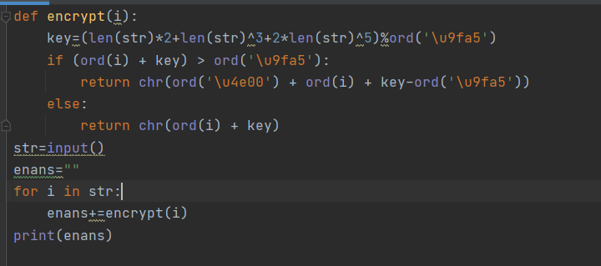

解密程序：

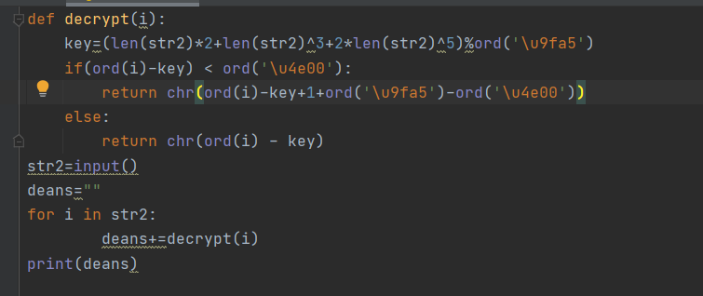

程序运行实例：

加密：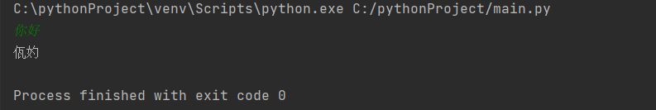

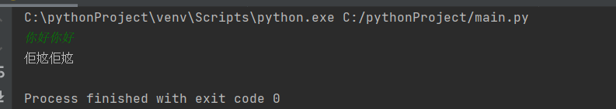

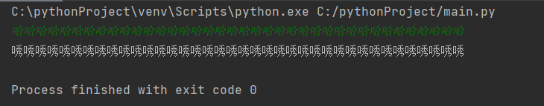

解密：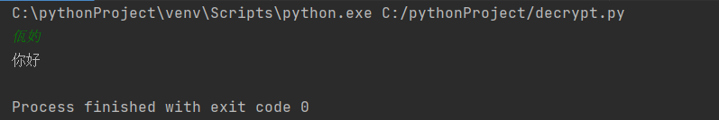

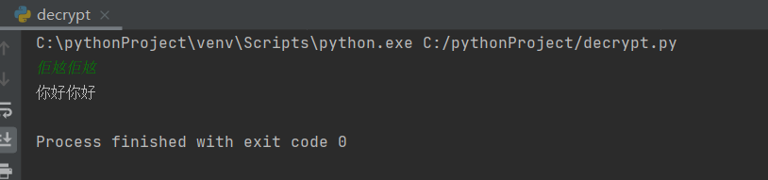

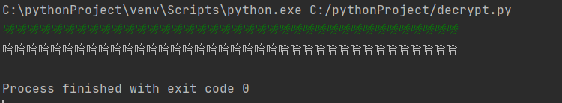

**五．实验总结**

经过本次实验，发现上机与看书手写代码学习是两回事，经过实际发现了很多错误，加深了对python的了解，熟悉了python的操作，学习了很多知识，例如python能很好的解决汉字与utf-8编码的转换，能更好的利用python来解决实际问题，以后还要多加练习才能更好的应用python。